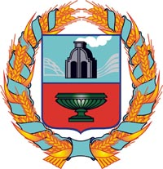

собрание депутатов тюменцевского сельсовета
тюменцевского района Алтайского края

РЕШЕНИЕ

16.07.2018 | с. Тюменцево | № | 49

⎡О внесении изменений в решение Собрания
депутатов Тюменцевского сельсовета от
28.12.2017г. №26 «О бюджете муниципального
образования Тюменцевский сельсовет
Тюменцевского района Алтайского края на 2018 год»⎤

В соответствии со статьей 22 Устава муниципального образования Тюменцевский сельсовет Тюменцевского района Алтайского края, рассмотрев предложения, разработанные Администрацией Тюменцевского сельсовета, Собрание депутатов Тюменцевского сельсовета
РЕШИЛО:
1. Внести изменения в решение Собрания депутатов Тюменцевского сельсовета от 28.12.2017г. №26 «О бюджете муниципального образования Тюменцевский сельсовет Тюменцевского района Алтайского края на 2018 год». (Прилагается)
2. Направить указанное решение главе сельсовета А.А.Ладыгину для подписания и обнародования в установленном порядке.
3. Контроль за выполнением настоящего решения возложить на постоянную комиссию по вопросам плана, бюджета, налогам, кредитам и экономической политике.

Председатель Собрания депутатов В.В.Бирюков

